Министерство сельского хозяйства
Российской Федерации

Департамент технической политики

Подольская
государственная зональная машиноиспытательная станция

Протокол испытаний

№ 09-41-01 (1060133)
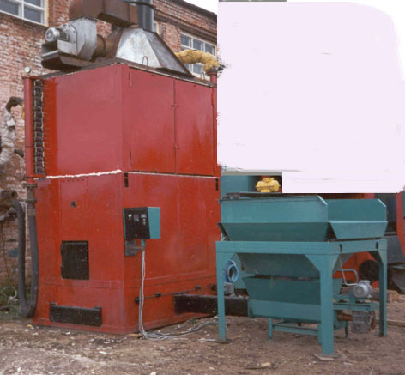

Установка теплопроизводящая универсальная
УТПУ-1500В

Изготовитель (разработчик) | Адрес
Проектно-производственная фирма  ООО «Георгий»  г. Ковров, Владимирской области | 601902, Россия, г. Ковров, Владимирской области , ул. Дегтярева, 99, т/ф (09232) 2-20-52

Результаты испытаний (краткие)
Установка теплопроизводящая универсальная
УТПУ-1500В
Назначение | Установка теплопроизводящая универсальная с водяным теплоносителем серии УТПУ-1500 В предназначена для применения в качестве теплогенератора к сушильным камерам любых типов и для отопления производственных, складских и других взрывобезопасных помещений с использованием в качестве топлива отходов деревообработки.
Качество работы :
Температура теплоносителя, ^{о}С  точности поддержания температуры теплоносителя, ^{о}С |  | не выше 95  ±3
Производительность, кВт |  | 1487±50
Условия эксплуатации:
Вид работы |  | нагрев воды в системе отопления цехов
Характеристика условий окружающей среды:
температура окружающего воздуха, ^{о}С |  | от - 30 до + 40
относительная влажность воздуха, % |  | от 60 до 80
Агрегатирование |  | Электросеть 380В±10%
Потребляемая мощность из сети, кВт |  | 8,0(номинальная)
Трудоемкость ежемесячного ТО |  | 28,6 чел.ч
Эксплуатационная надежность |  | Высокая
Удобство управления |  | Удобно
Безопасность выполнения работ |  | Обеспечена

Описание конструкции машины
Универсальная теплопроизводящая установка УТПУ-1500В имеет блочно-модульную конструкцию и состоит из следующих основных узлов: топочного блока 1 (рис.1), блока теплообменника 10, дымовой коробки (борова) 7 с дымовой трубой.
Топка полугазовая с колосниковой решеткой, дверью и окнами под механическую загрузку топлива, отфутерована жаропрочным шамотным кирпичом, имеет теплоизолирующий кожух из листового профиля.
Топка оборудована регулируемой системой принудительной подачи воздуха. Система состоит из радиального вентилятора 4, воздушных каналов внутри топки с заслонками, управляемыми исполнительным механизмом 5 посредством тяг 3.
Теплообменник трубчатого типа, дымовые газы омывают наружные стенки труб, а по внутренним полостям труб движется теплоноситель (вода). Подвод теплоносителя осуществляется через коллектор 9, а отвод через выходной коллектор 6, на котором установлен датчик температуры теплоносителя и предохранительные клапаны, корпус теплообменника также облицован листовым профилем с минераловатной теплоизоляцией с целью уменьшения теплопотерь.

Техническая характеристика
Показатели | Численные значения
Габаритные размеры, мм
- в рабочем положении | 2440×2050×4380
Рекомендуемая длина дров, м | до 1,0
Расход топлива, кг/ч: | от 500 до 600
Установленная мощность, кВт | 8,5
Теплоноситель | вода
Температура теплоносителя,^{о}С | до 95
Масса, кг | 8514

Результаты испытаний
Качество работы | Стабильное выполнение установкой процесса работы позволяет обеспечивать постоянную величину температуры теплоносителя (воды) на уровне 90^{о}С с точностью поддержания ± 3^{о}С, что соответствует требуемой ТУ, не выше 95^{о}С.
Производительность | Установка обеспечивает теплопроизводительность на древесном топливе на уровне требований ТУ. При работе на дровах она составляла 1377 кВт/ч, при сжигании опилок -1455 кВт/ч, при допускаемой 1500 кВт.
Техническое обслуживание | Инструкцией по эксплуатации предусмотрено  3 вида технического обслуживания.  Трудоемкость выполнения операций технического обслуживания за период испытаний составила 28,6 чел.ч

Заключение по результатам испытаний
машина соответствует требованиям НД, рекомендуется к применению в сельскохозяйственном производстве.

Испытания проведены: | ГУ “Подольская государственная зональная машиноиспытательная станция”  142184,Климовск-4,Подольского р-на,  Московской области
Испытания провел: | Чувашев В.Н.
Источник информации: | Протокол испытаний № 09-41-01 (1060133)  от 27 декабря 2001 г.

